3:1 – die ersten drei Punkte sind da!

(VCW / Wiesbaden / 03.10.2024) Puuh … das war das erwartete und auch so angekündigte heiße Match zwischen dem VC Wiesbaden und dem VfB Suhl Lotto Thüringen. Das zweite Saisonspiel für beide in der 1. Volleyball Bundesliga der Frauen bot am Mittwochabend vor 1.194 Zuschauern in der Sporthalle am Platz der Deutschen Einheit über 111 Minuten hinweg Spannung pur und obendrein so manch aufregende, weil als umstritten empfundene Szene. Am Ende behielt der VCW gegen einen zeitweise sehr gut aufgelegten Gegner mit 3:1 die Oberhand (27:29, 25:16, 25:20, 25:21). Die Zuschauer spendeten noch lange nach „Abpfiff“ Applaus, sofern sie dem VCW die Daumen gedrückt haben.
Umkämpfter erster Abschnitt
Die Suhlerinnen, die ohne die grippegeschwächte Mittelblockerin Roosa Laakkonen (Finnland) angereist waren, erwischten den besseren Start und zeigten sich stabiler im System. Der VCW machte zunächst unfreiwillige „Gastgeschenke“. Bis zum 11:12 schaffte man ein Zwischenhoch mit drei Punkten in Serie – in dieser Phase war VCW-Außenangreiferin Tanja Großer sehr präsent. Dennoch blieb Suhl weiter in Front (13:16). Beim 17:16 hatten sich die Hessinnen dann erstmals mit einem Punkt abgesetzt. Und es sollte spannend bleiben … Das 19:19 bedeutete den ersten VCW-Blockpunkt. Kein Team vermochte sich in der Crunchtime abzusetzen (22:22, 24:24). Seltenes Bild: eine gekonnte Fußabwehr von Wiesbadens serbischer Zuspielerin Ana-Marija Jonjev. Und weiter ging es mit Einstand (26:26, 27:27), ehe VCW-Mittelblockerin Rachel Gomez (ehemals Anderson) den Ball ins Netz beförderte – der Gast aus Suhl hatte damit den Sack mit 29:27 zugemacht. 0:1 aus VCW-Sicht.
Zweiter Satz: komplett andere Welt
Suhl verlor nun zusehends den Faden – und der VCW an Sicherheit. Die Hessinnen lagen zwar zunächst zurück (3:4), setzten sich dann aber aufgrund guter Lösungen und Sicherheit in allen Elementen mühelos ab (8:5, 11:5, 13:6, 16:7). Sie punkteten nach Belieben, während den Suhlerinnen die Ratlosigkeit ein ums andere Mal ins Gesicht geschrieben stand. Man hatte überdies auch Netzroller und den sehr präsenten Block der Wiesbadenerinnen zu verkraften. Zum Ende hin ließ bei der Truppe von Chefcoach Benedikt Frank und seinen Co-Trainern Christian Sossenheimer, Tigin Yağlioğlu und Daniel Ramírez (Scout) die Konzentration nach. Suhl schaffte sich nach 9:23 noch auf 16:24 heran. Dann aber landete der nächste Ball im Netz – der VCW hatte mit dem 25:16 den Satzausgleich hergestellt.
VCW schafft das 2:1
Im dritten Abschnitt fingen sich die Thüringerinnen wieder. Der Satzverlauf war spannend (6:6, 10:10). Ohrenbetäubender Jubel dann, als Wiesbadens agile Diagonale Celine Jebens auf 15:12 stellte. Nach dem 17:12 kam plötzlich wieder Unruhe ins System – der VCW ließ den Gast ungewollt auf 17:16 herankommen. Umstritten dann das 18:17 für den VCW – Suhls Chefcoach László Hollósy marschierte zunächst wütend Richtung Ausgang, um dann den Schiedsrichtern seine Sicht der Dinge vehement zu verdeutlichen. Lange Diskussion, Buhrufe, Pfiffe! Zunächst die Gelbe Karte und dann die Rote für den temperamentvollen Ungarn plus Strafpunkt – der VCW führte jetzt 19:17. Die Konzentration der Suhlerinnen war aber nun futsch. Ungarn spielte in dieser entscheidenden Phase auch auf Seiten des VCW eine (positive!) Rolle: Außenangreiferin Gréta Kiss stellte auf 21:19, auf 24:19 (fünf Satzbälle!) … und schließlich auf 25:20! Hollósys Landsfrau hatte diesen Satz am Ende maßgeblich beeinflusst.
VCW holt auch vierten Satz
Suhl kam noch einmal gut erholt zurück und lag konstant vorn. Wiesbaden schaffte nur beim 8:8 den Gleichstand. Annahme und Abwehr wackelten zuweilen. Die Thüringerinnen hielten ihren Vorsprung (11:14, 15:17, 17:19 aus VCW-Sicht), ehe Celine Jebens mit einem Tusch das 19:19 und einem Kracher-Shot das 20:20 schaffte. Und dann ging der VCW in Führung! 21:20 … 22:20 … 23:20! Wieder Celine Jebens mit schönem Block zum 24:20 (vier Matchbälle!). Suhls Außenangreiferin Svea Naujack schlug ihren Aufschlag ins Netz, das brachte das 25:21 für den VCW – und damit den tapfer erkämpften 3:1 Sieg der Gastgeberinnen.
Fazit und Punktausbeute
Der VCW bot an diesem Abend eine gute Teamleistung in allen Elementen. Der Angriff agierte im Gegensatz zum ersten Saisonspiel in Schwerin erheblich sicherer. Man zeigte ab dem zweiten Satz mehr Übersicht und zeitweise gute Blockarbeit. Celine Jebens wurde mit der goldenen MVP-Medaille ausgezeichnet; Silber ging an Suhls Diagonale Anna Artyshuk (Ukraine). Beim VCW punkteten Celine Jebens und Gréta Kiss (je 19), Rachel Gomez (USA; 15), Tanja Großer und Schwedin Jonna Wasserfaller (je 12) sowie Ana-Marija Jonjev (3). Beste Scorer bei Suhl: Anna Artyshuk (23), Svea Naujack (16), Jette Kuipers (Niederlande; 13) und Laura Berger (10).
STATEMENTS
Benedikt Frank: „Wir waren gewarnt. In der Vorbereitung haben wir gegen Suhl deutlich verloren. Auch heute haben sie gute Bälle zurückgebracht. Ab Mitte des ersten Satzes haben wir den Schlüssel gefunden, wie wir gewinnen wollen, auch wenn wir zum Ende hin nicht konstant genug waren. In den Sätzen zwei bis vier haben wir es dann besser gemacht. Unser Außenangriff und die Diagonale haben sehr hart gearbeitet und sich belohnt. Auch Jonna Wasserfaller hat heute super agiert. Ana-Marija musste im Zuspiel unwahrscheinlich viel laufen. Wir haben eine Steigerung gegenüber dem Spiel in Schwerin gesehen, aber es ist noch immer Luft nach oben. Wir kommen Schritt für Schritt weiter. Das passt so. Es war klasse, dass wir das erste Heimspiel so nach Hause gebracht haben. Für unsere neuen Spielerinnen war das ein tolles Erlebnis in unserer Halle. Nun heißt es Mund abputzen und volle Konzentration auf Samstag. Dann wartet der Top-Favorit Stuttgart auf uns.“
Tanja Großer: „Wir wollten auf jeden Fall gewinnen. Den ersten Satz hätten wir eigentlich holen müssen. Dann haben wir mehr Gas gegeben, Druck im Aufschlag gemacht, uns in die Abwehr hineingeworfen und uns auch bei Rückständen gepusht. Das hat zu wichtigen Punkten geführt. Das war insgesamt eine gute Teamleistung. Klar war noch nicht alles perfekt, aber unser Ziel ist, von Spiel zu Spiel besser zu werden.“

TERMINE
1. Volleyball Bundesliga Frauen
5. Oktober 2024 (Samstag, 19:00 Uhr)
Allianz MTV Stuttgart – VCW
(Stuttgart, SCHARRena)
12. Oktober 2024 (Samstag, 19:00 Uhr)
VCW – Dresdner SC
(Wiesbaden, Sporthalle am Platz der Deutschen Einheit)
DVV-Pokal
09. / 10. November 2024
VCW-Auswärtsgegner und Termin stehen noch nicht fest
CEV Volleyball Challenge Cup (1/16-Finale)
05. – 07. November 2024
auswärts: beim Sieger des 1/32-Finales zwischen
AO Thiras (Griechenland, Insel Santorini) und
Galatasaray Daikin (Türkei, Istanbul)
14. November 2024 (Donnerstag, 19:30 Uhr)
Rückspiel in Wiesbaden
Tickets: Veranstaltungen von VC Wiesbaden | vivenu
Die Spiele der 1. Volleyball Bundesliga werden live und on-Demand auf der Streaming-Plattform DYN übertragen.

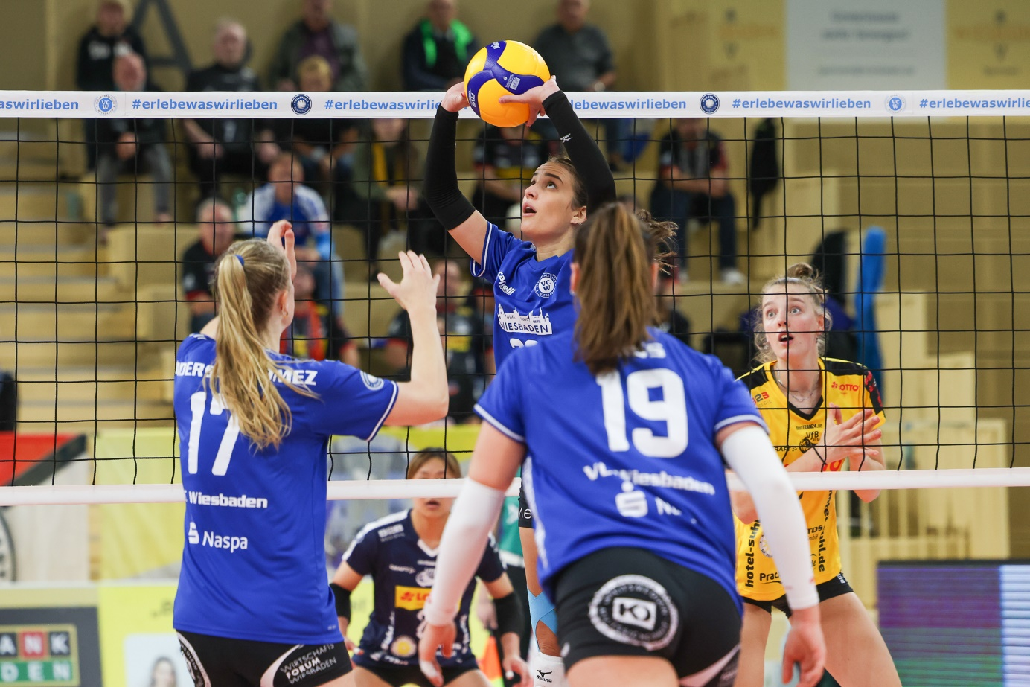3:1 – die ersten drei Punkte sind da!
Foto: Detlef Gottwald | www.detlef-gottwald.de

Über den VC Wiesbaden
Der 1. Volleyball-Club Wiesbaden e.V. wurde 1977 gegründet und ist spezialisiert auf Frauen- und Mädchenvolleyball. Die professionelle Damen-Mannschaft ist seit 2004 ohne Unterbrechung in der
1. Volleyball-Bundesliga vertreten und spielt ihre Heimspiele in der Sporthalle am Platz der Deutschen Einheit, im Herzen der hessischen Landeshauptstadt. Die bislang größten sportlichen Erfolge des VC Wiesbaden sind der Einzug in das DVV-Pokalfinale in der Saison 2012/2013 und 2017/2018 sowie die Deutsche Vizemeisterschaft in der Saison 2009/2010. Auch die erfolgreiche Nachwuchsarbeit ist Teil des VCW. Aktuell bestehen über 30 Nachwuchs-Teams, die in den vergangenen Jahren zahlreiche Titel bei überregionalen Volleyball-Meisterschaften sowie im Beachvolleyball erkämpften. Als Auszeichnung dafür erhielt der VC Wiesbaden im Jahr 2016 das „Grüne Band“ des Deutschen Olympischen Sportbundes (DOSB). Der VC Wiesbaden ist Lizenzgeber der unabhängigen VC Wiesbaden Spielbetriebs GmbH, die die Erstliga-Mannschaft stellt. Der Verein ist zudem Mitglied der Volleyball Bundesliga (www.volleyball-bundesliga.de) sowie des Hessischen Volleyballverbands (www.hessen-volley.de). Das Erstliga-Team wird präsentiert von dem Platin-Lilienpartner ESWE Versorgung (www.eswe.com).
Text- und Bildmaterial stehen honorarfrei zur Verfügung – beim Bild gilt Honorarfreiheit ausschließlich bei Nennung des Fotografen. Weitere Pressemitteilungen und Informationen unter: www.vc-wiesbaden.de

